年 組 番 名前
中学技術 D１ア 情報の技術の仕組み探ろう！

Ｑ１ どうしてお店でＩＣカードやスマートフォンを使うとお金が支払えるんですか
（１）レジで支払いをする時、以前は現金で支払っていましたが、今では現金を使わず、ＩＣカードや二次元バーコードなどで支払えるようになりました。どうしてそのようなことができるようになったのか、予想してみましょう。
（できるようになった理由）

（２）私たちは、ＩＣカードや二次元バーコードを扱う技術のおかげで、買い物をする際に現金を取り出さなくてよいなど、便利なことが増えました。では、お店の人たちにはどのようなメリットがあるのか、予想してみましょう。
（お店の人のメリット）

Ｑ２ どういうものがコンピュータで、どういうものがコンピュータではないと区別するのですか？
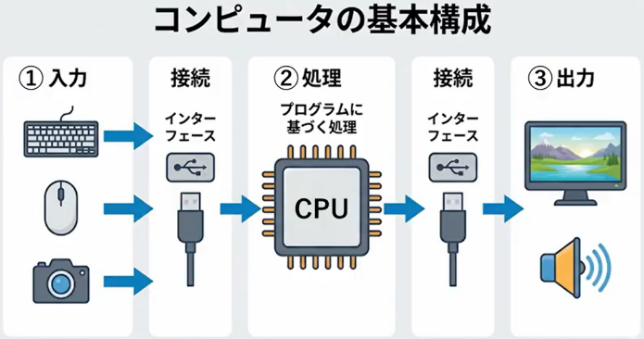
どんなコンピュータも右の図のような構成になっています。

（１）あなたの端末を見てみて、次の装置を探してみましょう。
①情報を入力する装置はどれですか

②入力された情報はどこで処理されていますか

③処理された情報は何で出力されていますか

（２）入力された情報が各装置でどのような順番で処理されるのか教科書やインターネットで調べてみましょう。
（調べたことを記入しましょう）

Ｑ３ コンピュータは日本語を理解しているんですか？
情報のデジタル化とは、あいまいな情報を「０」か「１」、あるかないか、というはっきりした２つの状況に置き換えて理解することです。

（例）文字のデジタル化
コンピュータで扱う文字には、一つ一つに「０」と「１」を組み合わせて割り振った文字コードがある。
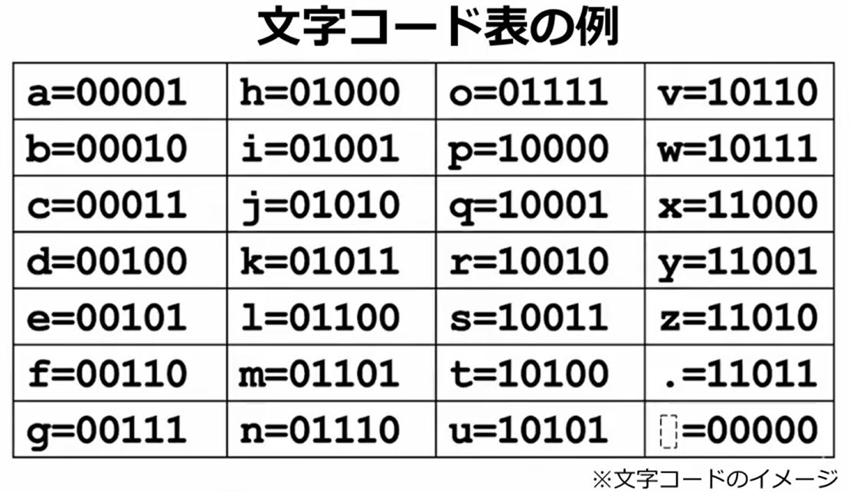

（１）コンピュータになりきって、次の文字を０と１で表してみましょう。
mext

（２）コンピュータになりきって、次のコードから文字を読み取ってみましょう。
00111 01111 01111 00100 00000
01100 10101 00011 01011

（３）次の文字は何ビットになるでしょう。
mext | ビット
good luck | ビット

（４）次の練習問題に挑戦してみましょう。
①コンピュータになりきって、次の文字を０と１で表してみましょう。
japan
education
go.jp

②コンピュータになりきって、次のコードから文字を読み取ってみましょう。
10011 10100 10101 00100 11001 01001 01110 00111 00000 01001 10011 00000 00110 10101 01110 11011

③次の文字は何ビットになるでしょう。
education | ビット
studying is fun. | ビット

Ｑ４ スマートフォンを使って友だちとメッセージをやり取りできるのはどうしてですか？
インターネットでアドレスを共有すると友だちと同じWebページを表示できるのはなぜですか？
どちらも、コンピュータネットワークのおかげです。
そこで、その仕組みやセキュリティについて、これから学びます。

コンピュータが２台以上あってケーブルや無線で繋がっており、情報をやりとりしている仕組みのことをコンピュータネットワークといいます。
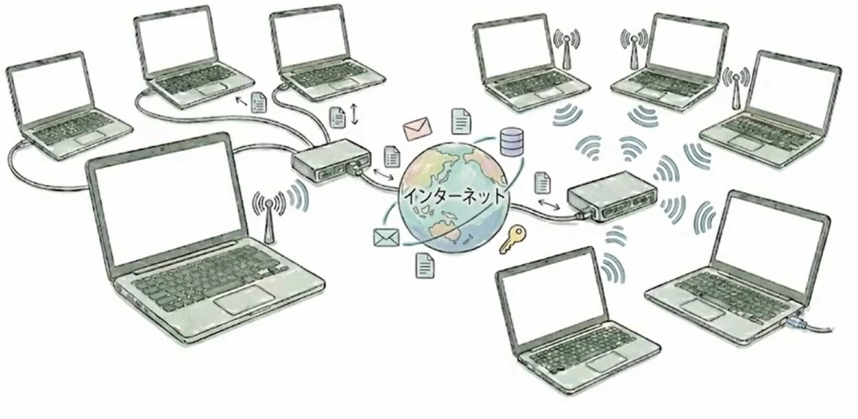
（１）家や学校で使っているコンピュータから、インターネットへ出るまでにどんな機器を経由しているのか、実際に確認して図で表してみましょう。
（写真を使ってもいいですよ）

（２）次のセキュリティ技術のうち、知っているもの、使っているものに○をつけましょう。
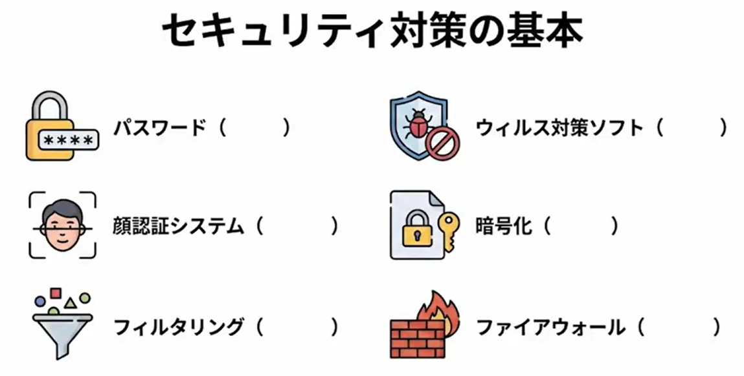

（３）それぞれがどういう技術なのか、教科書で調べてみましょう。
Ｑ５ オンラインショッピングなどで自分の住所やクレジットカードの番号などを送信するのはよくないことですか？

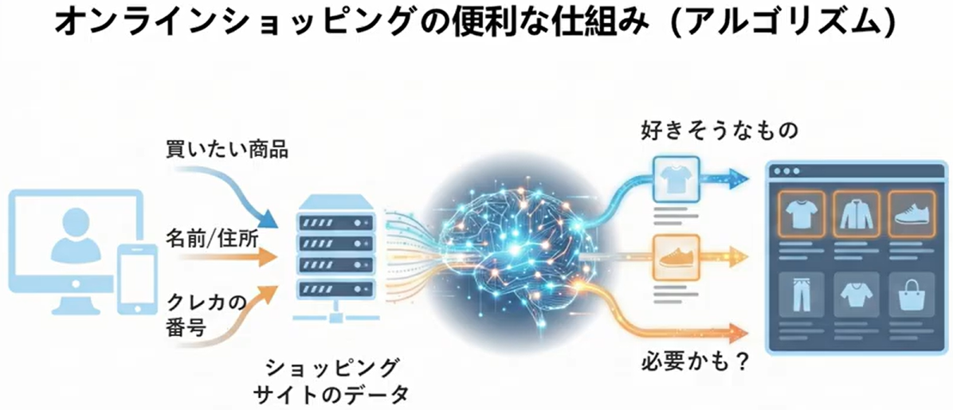

（１）動画を見ながら、オンラインショッピングの仕組みをまとめましょう。
（※図を使ってもいいよ）

（２）あなたの端末にコンピュータウィルスが侵入して情報を抜き取ろうとした場合には、どのように情報を守ったらよいだろう。

（３）お店に情報を送っている途中で情報を盗もうとしている場合には、どのように情報を守ったらよいのだろう。

（４）お店のコンピュータを勝手に操作して情報を盗み取ろうとする人がいた場合には、どのように情報を守ったらよいだろう。

（５）もしも、画面に表示されているこのお店自体が「ニセモノ」だった場合もあることを考えると、どのように情報を守ったらよいだろう。

（６）情報セキュリティのために、あなたどんなことに気をつけたいと思いますか？

まとめ
①情報の技術の発展で私たちの生活が便利になっている。
②コンピュータは入力装置や出力装置、CPUなど様々な装置が連携して役割を果たしている。
③コンピュータで情報を取り扱う時にはデジタル化をする。
④コンピュータ同士で繋がったネットワークによって世界中と通信ができる。
⑤そのような便利な仕組みも使い方によっては私たちによくない影響を与えることがあるので仕組みを踏まえて使う。

学習を振り返って、次のことを考えてみましょう。
（１）情報技術はどんなことを便利にしていると思いますか。

（２）情報技術を安全に利用するにはどうしたらいいと考えますか。

